重入锁：如果A线程获得了锁，那么该线程再次进入的时候，无须再次获得锁，仅仅把标志获得锁次数的状态位+1。当该状态位为0时，表示A线程释放锁。其它线程才能争夺锁。

不可重入锁：如果A线程获得了锁，那么该线程再次进入的时候，因为没有获得锁而阻塞。

不可重入锁代码示例
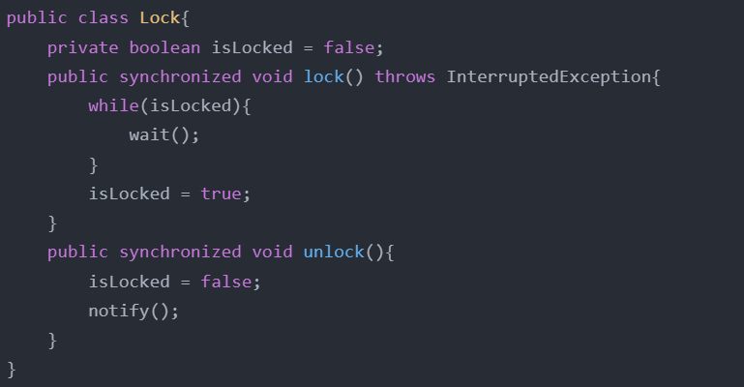

使用该锁
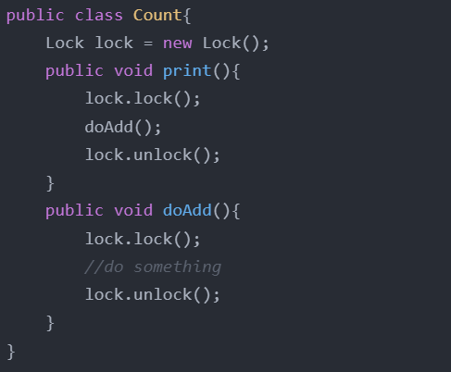

可重入锁代码示例
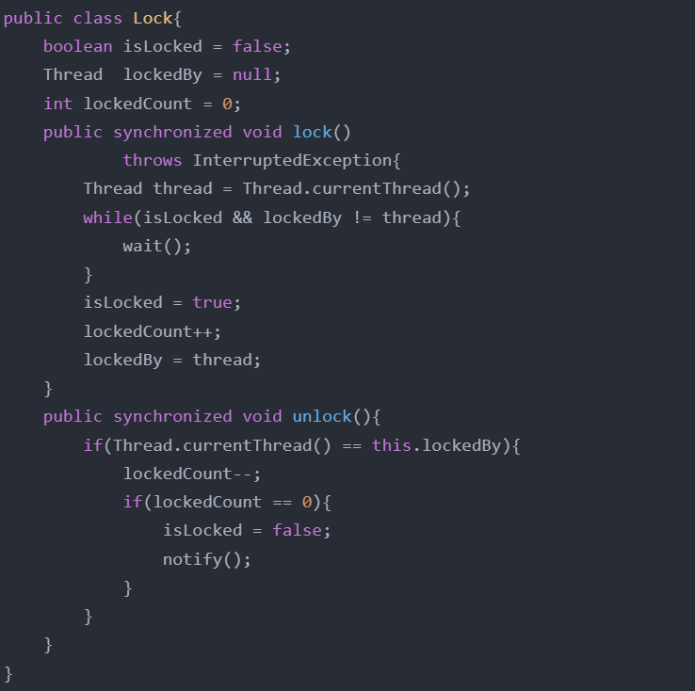

学习可重入锁引发的思考：
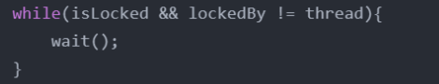
在IDEA中测试可知：
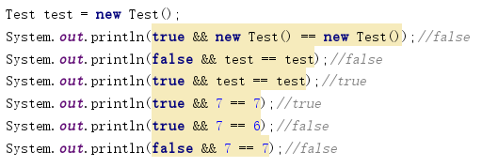

获取锁的两个条件：
- 当获取锁的线程lockedBy == thread(当前试图获取锁的线程)
- 当lockCount == 0时，即当前获取锁的线程获取了n次锁后。释放了n次锁，isLocked 才为true。

结合JVM理解可重入锁
我们知道，JVM为每一个变量设置了一个锁标志位，代表当前对象是哪种锁。这个标志位本身不能实现可重入锁，无论一个线程一次或多次获得同一个锁，标志位状态不变。可重入锁是在该标志位的基础上，通过代码层面的控制实现的。

